- 1.1 Produkta identifikators
- Produkta nosaukums tirgū: Essentials Bumper and Tyre care
- Artikula numurs: 1205
- 1.2 Vielas vai maisījuma attiecīgi apzinātie lietošanas veidi un tādi, ko neiesaka izmantot
Nav pieejama cita būtiska informācija.
- Vielas/ preparāta pielietojums Rūpnieciskie tīrītāji
- 1.3 Informācija par drošības datu lapas piegādātāju
- Ražotājs/ piegādātājs:
Cartec BV Verbreepark 13
NL-2731 BR Benthuizen The Netherlands safety@cartec.nl
- Informācijas sniedzējs: Product safety department
- 1.4 Tālruņa numurs, kur zvanīt ārkārtas situācijās:
During normal opening times: +31 79 3410100
- 2.1 Vielas vai maisījuma klasificēšana
- Klasifikācija saskaņā ar Regulu (EK) Nr. 1272/2008

GHS02 liesmas
Flam. Liq. 2
H225 Viegli uzliesmojošs šķidrums un tvaiki.
GHS08 bīstamība veselībai
Asp. Tox. 1
H304 Var izraisīt nāvi, ja norij vai iekļūst elpceļos.
GHS09 vide

Aquatic Chronic 2 H411 Toksisks ūdens organismiem ar ilgstošām sekām.

GHS07
STOT SE 3
H336 Var izraisīt miegainību vai reiboņus.
- 2.2 Etiķetes elementi
- Marķēšana saskaņā ar Regulu (EK) Nr. 1272/2008
Produkta klasifikācija un marķēšana veikta atbilstoši CLP regulas prasībām.
- Bīstamības piktogrammas
GHS02 GHS07 GHS08 GHS09
(Turpinājums 2.lpp.)
LV
1. IEDAĻA. Vielas/maisījuma un uzņēmējsabiedrības/uzņēmuma identificēšana

2. IEDAĻA. Bīstamības apzināšana

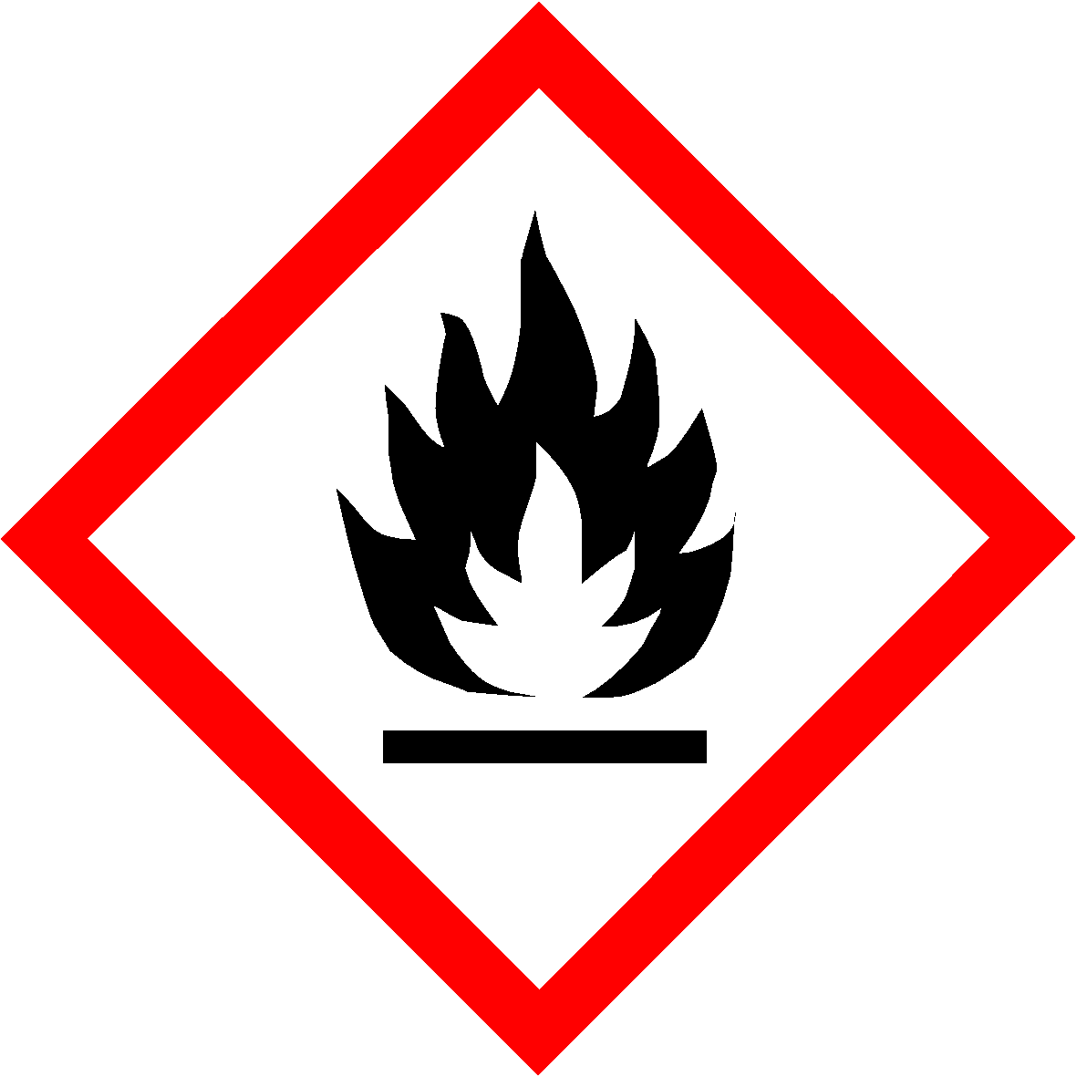
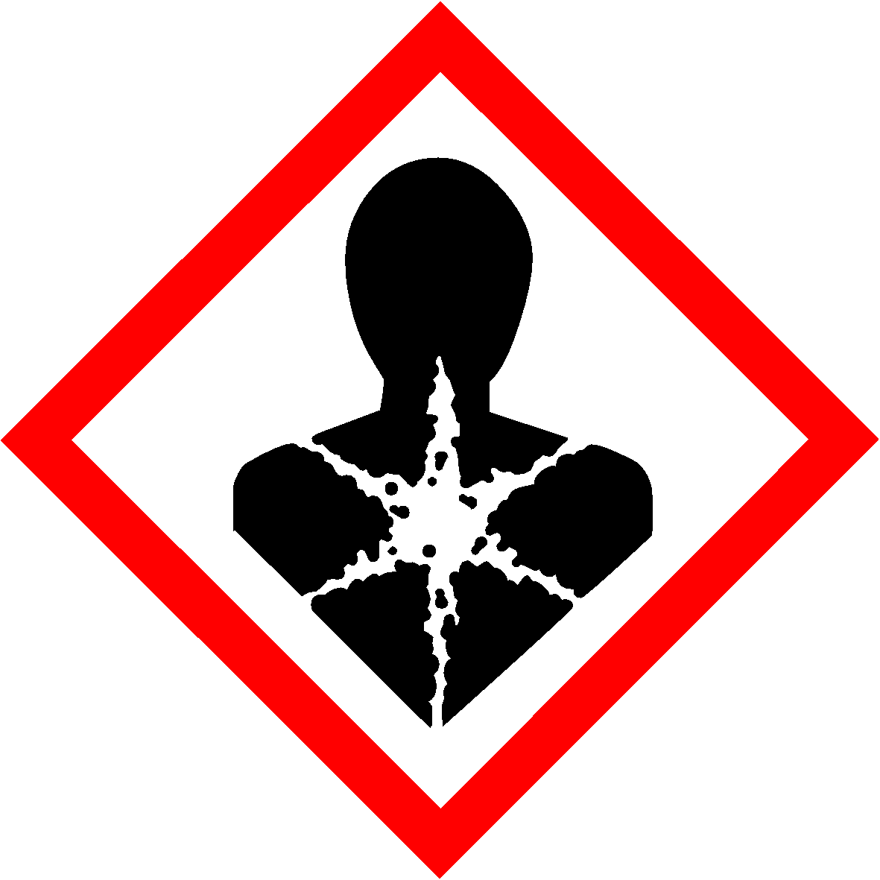

(Turpinājums 1.lpp.)
- Signālvārds Draudi

Riska faktorus noteicošie komponenti uz etiķetes:
Hydrocarbons C7-C9 n alkanes

Bīstamības apzīmējumi
H225 Viegli uzliesmojošs šķidrums un tvaiki. H336 Var izraisīt miegainību vai reiboņus.
H304 Var izraisīt nāvi, ja norij vai iekļūst elpceļos.
H411 Toksisks ūdens organismiem ar ilgstošām sekām.

Drošības prasību apzīmējums
P101 Medicīniska padoma nepieciešamības gadījumā attiecīgā informācija ir norādīta uz iepakojuma vai etiķetes.
P102 Sargāt no bērniem.
P103 Pirms izmantošanas izlasīt etiķeti.
P210 Turēt pietiekamā attālumā no karstuma avotiem, karstām virsmām, dzirkstelēm, atklātas liesmas un citiem aizdegšanās avotiem. Nesmēķēt.
P301+P310 NORĪŠANAS GADĪJUMĀ: Nekavējoties sazinieties ar SAINDĒŠANĀS INFORMĀCIJAS CENTRU/ārstu.
P331 NEIZRAISĪT vemšanu.
P303+P361+P353 SASKARĒ AR ĀDU (vai matiem): nekavējoties novilkt visu piesārņoto apģērbu.
Noskalot ādu ar ūdeni/dušā.
P405 Glabāt slēgtā veidā.
P501 Izmest saturu/iepakojumu saskaņā ar vietējiem/reģionālajiem/nacionālajiem/ starptautiskajiem noteikumiem.

2.3 Citi apdraudējumi
- PBT un vPvB ekspertīzes rezultāti
- PBT: Nav pielietojams.
- vPvB: Nav pielietojams.
- 3.2 Ķīmiskais raksturojums: Maisījumi
- Apraksts: Maisījums no šādām vielām ar nekaitīgiem piejaukumiem.
· Papildu informācija:
Šo riska frāžu jeb bīstamības pakāpes apzīmējumu formulējumu skatīt 16.nodaļā.

3. IEDAĻA. Sastāvs/informācija par sastāvdaļām

· Bīstamie komponenti:
EK numurs: 920-750-0 | Hydrocarbons C7-C9 n alkanes | 50-100%
EK numurs: 920-750-0 | Flam. Liq. 2, H225; Asp. Tox. 1, H304; Aquatic Chronic 2, H411; STOT SE 3, H336 | 50-100%

4. IEDAĻA. Pirmās palīdzības pasākumi

(Turpinājums 3.lpp.)

- 4.1 Pirmās palīdzības pasākumu apraksts
- Pēc ieelpošanas: Svaiga gaisa padeve, sūdzībām saglabājoties, konsultēties ar ārstu.
- Pēc saskares ar ādu: Parasti produkts nekairina ādu.
- Pēc nokļūšanas acīs: Acis caur pavērtiem plakstiņiem skalot vairākas minūtes zem tekoša ūdens.
- Pēc norīšanas: Sūdzībām saglabājoties, konsultēties ar ārstu.
- 4.2 Svarīgākie simptomi un ietekme - akūta un aizkavēta Nav pieejama cita būtiska informācija.
- 4.3 Norāde par nepieciešamo neatliekamo medicīnisko palīdzību un īpašu aprūpi
Nav pieejama cita būtiska informācija.
LV

(Turpinājums 2.lpp.)

- 5.1 Ugunsdzēsības līdzekļi
- Piemērotie dzēšanas līdzekļi:
CO2, smiltis, dzēšamais pulveris. Ūdeni nepielietot. Schuim, CO2, poeder, geen waterstraal gebruiken
- Drošības apsvērumu dēļ nepiemērotie dzēšanas līdzekļi: Spēcīga ūdens strūkla
- 5.2 Īpaša vielas vai maisījuma izraisīta bīstamība Nav pieejama cita būtiska informācija.
- 5.3 Ieteikumi ugunsdzēsējiem
- Īpašais aizsargaprīkojums: Nav nepieciešami īpaši pasākumi.

- 6.1 Individuālās drošības pasākumi, aizsardzības līdzekļi un procedūras ārkārtas situācijām
Valkāt aizsargājošo aprīkojumu. Neaizsargātās personas turēt attālumā.
- 6.2 Vides drošības pasākumi:
Nepieļaut ieplūdi kanalizācijā vai ūdeņos.
Par ieplūšanu ūdeņos vai kanalizācijā paziņot atbildīgām iestādēm. Nepieļaut nokļūšanu kanalizācijā/ virszemes ūdeņos/ gruntsūdeņos.
- 6.3 Ierobežošanas un savākšanas paņēmieni un materiāli:
Savākt ar šķidrumu sasaistošu vielu palīdzību (smiltīm, poraino grants iezi, skābju sasaistītāju, universālo sasaistītāju, zāģa skaidām).
Piesārņoto materiālu aiztransportēt kā atkritumus pēc 13.punkta nosacījumiem. Rūpēties par pietiekošu ventilāciju.
Neaizskalot ar ūdeni vai ūdeni saturošiem tīrīšanas līdzekļiem.
- 6.4 Atsauce uz citām iedaļām
Informāciju par darba drošību skatīt 7.nodaļā.
Informāciju par personīgo aizsargaprīkojumu skatīt 8.nodaļā. Informāciju par atkritumu likvidāciju skatīt 13.nodaļā.

5. IEDAĻA. Ugunsdzēsības pasākumi

6. IEDAĻA. Pasākumi nejaušas noplūdes gadījumos

7. IEDAĻA. Lietošana un glabāšana

(Turpinājums 4.lpp.)
- 7.1 Piesardzība drošai lietošanai
Darba vietā rūpēties par labu ventilāciju/ nosūkšanu. Nepieļaut aerosolos veidojumus.
- Norādes aizsardzībai pret degšanu un eksploziju:
Aizdegšanās avotus turēt attālumā – nesmēķēt. Sargāt no karstuma.
Veikt pasākumus pret elektrostatisko uzlādēšanos.
- 7.2 Drošas glabāšanas apstākļi, tostarp visu veidu nesaderība
- Uzglabāšana:
- Prasības, kādām jāatbilst uzglabāšanas telpām un tvertnēm: Glabāt vēsā vietā.
- Norādes par vairāku vielu kopēju uzglabāšanu: Nav nepieciešams.
- Citi uzglabāšanas nosacījumi:
Uzglabāt labi noslēgtās tilpnēs vēsā un sausā vietā. Sargāt no karstuma un tiešu saules staru iedarbības. Tvertnes uzglabāšana velkmes skapī..
- 7.3 Konkrēts(-i) galalietošanas veids(-i) Nav pieejama cita būtiska informācija.
LV

8. IEDAĻA. Iedarbības pārvaldība/individuālā aizsardzība
- Papildu informācija par tehnisko iekārtu izveidošanu: Nav citu datu, skat. 7.punktu.

8.1 Pārvaldības parametri
- Sastāvdaļas, kuru robežvērtības ir kontrolējamas attiecīgajā darba vietā:
Produkts nesatur nozīmīgus vielu daudzumus, kuru robežvērtības būtu kontrolējamas darba vietā.
- Papildu informācija: Pamatā tika izmantoti sastādīšanas laikā spēkā esošie saraksti.

8.2 Iedarbības pārvaldība
- Personīgais aizsargaprīkojums:

Vispārēji aizsardzības un higiēnas pasākumi:
Turēt tālāk no pārtikas produktiem, dzērieniem un dzīvnieku barības. Pārtraukumos un darba beigās nomazgāt rokas.

Elpošanas ceļu aizsardzība:
Pie īslaicīgas vai nelielas slodzes lietot elpošanas respiratoru; pie ilgstošas vai garākas saskares izmantot gāzmasku, kas nav atkarīga no ventilācijas

Roku aizsardzība:
Cimdu materiālam ir jābūt necaurlaidīgam un noturīgam pret produktu/ vielu/ preparātu.
Cimdu materiāla izvēle, ņemot vērā cauri izspiešanās laiku, caurlaides apjomus un sabojāšanos.

Cimdu materiāls
Piemērotu cimdu izvēle ir atkarīga ne tikai no materiāla, bet arī no citiem kvalitātes rādītājiem, kuri dažādiem ražotājiem ir atšķirīgi. Tā kā produktu izgatavo no vairākām vielām, cimdu materiāla izturība iepriekš nav aprēķināma, tāpēc pirms lietošanas tā ir jāpārbauda.

Cimdu materiāla caurlaides laiks
Precīzu cauri izspiešanās laiku (permeabilitāti) var uzzināt no aizsargcimdu ražotāja, šis laiks jāievēro, lietojot cimdus.


Acu aizsardzība:

Blīvi noslēdzamas aizsargbrilles

9. IEDAĻA. Fizikālās un ķīmiskās īpašības

- 9.1 Informācija par fizikālajām un ķīmiskajām pamatīpašībām
- Vispārēji dati
- Izskats:
Forma: Šķidrs
Krāsa: Atbilstoši produkta apzīmējumam
- Smarža: Raksturīgs
- Smaržas slieksnis: Nav noteikts.
· pH vērtība: Nav noteikts.
· Stāvokļa maiņa
Kušanas/sasalšanas temperatūra: Nav noteikts.
Viršanas punkts un viršanas temperatūras
diapazons: Nav noteikts.
· Uzliesmošanas temperatūra: 4 °C (39,2 °F)
· Uzliesmojamība (cietām vielām, gāzēm): Nav pielietojams.
· Noārdīšanās temperatūra: Nav noteikts.

· Pašaizdegšanās temperatūra: Produkts neaizdegas pats no sevis.
· Sprādzienbīstamība: Produkts nav sprādzienbīstams, taču ir iespējama sprādzienbīstamu tvaiku/ gaisa maisījumu veidošanās.
· Eksplozijas robežas:
Apakšējā: Nav noteikts.
Augšējā: Nav noteikts.
· Tvaika spiediens: Nav noteikts.
· Blīvums pie 20 °C (68 °F): 0,752 g/cm³ (6,27544 lbs/gal)
- Relatīvais blīvums Nav noteikts.
- Tvaiku blīvums Nav noteikts.
- Iztvaikošanas ātrums Nav noteikts.
· Šķīdība/ maisīšanās spēja ar
ūdeni: Niet mengbaar
· Sadalījuma koeficients: n-oktanols/ūdens: Nav noteikts.
· Viskozitāte:
dinamiskā: Nav noteikts.
kinemātiskā pie 20 °C (68 °F): 20 s (ISO 3 mm)
- Šķīdinātāja saturs:
Organiskie šķīdinātāji: 50-100 %
VOC (EC) 50-100 %
- 9.2 Cita informācija Nav pieejama cita būtiska informācija.

10. IEDAĻA. Stabilitāte un reaģētspēja

11. IEDAĻA. Toksikoloģiskā informācija

11.1 Informācija par toksikoloģisko ietekmi

- 10.1 Reaģētspēja Nav pieejama cita būtiska informācija.
- 10.2 Ķīmiskā stabilitāte
- Termiskā sadalīšanās/ apstākļi, no kuriem jāizvairās:
Nesadalās, ja pielieto atbilstoši nosacījumiem.
- 10.3 Bīstamu reakciju iespējamība Nav zināmas bīstamas reakcijas.
- 10.4 Apstākļi, no kuriem jāvairās Nav pieejama cita būtiska informācija.
- 10.5 Nesaderīgi materiāli: Nav pieejama cita būtiska informācija.
- 10.6 Bīstami noārdīšanās produkti: Nav zināmi bīstami sadalīšanās produkti.
- Akūta toksicitāte Pamatojoties uz pieejamajiem datiem, neatbilst klasificēšanas kritērijiem.
· Svarīgāko LD/LC50- (letālo devu un koncentrācijas) klasifikācija:
Hydrocarbons C7-C9 n alkanes
orāli | LD50 | >5.000 mg/kg (rat)
dermāli | LD50 | >2.800 mg/kg (rat)
inhalatīvi | LC50/4 h | 23,3 mg/l (rat)

Primārā kairinājuma iedarbība:
- Kodīgums/kairinājums ādai
Pamatojoties uz pieejamajiem datiem, neatbilst klasificēšanas kritērijiem.

(Turpinājums 6.lpp.)
LV

· 12.1 Toksicitāte
- 12.2 Noturība un spēja noārdīties Nav pieejama cita būtiska informācija.
- 12.3 Bioakumulācijas potenciāls Nav pieejama cita būtiska informācija.
- 12.4 Mobilitāte augsnē Nav pieejama cita būtiska informācija.
- Ekoloģiski-toksiskā iedarbība:
- Piezīme: Indīgs zivīm.
- Cita ekoloģijas informācija:
- Vispārējie norādījumi:
Ūdens apdraudējuma klase 3(Pašu klasifikācija): stipri apdraud ūdeni
Nepieļaut nokļūšanu gruntsūdeņos, ūdeņos vai kanalizācijā, arī ne mazos daudzumos. Apdraud dzeramo ūdeni, jau noplūstot pazemē visniecīgākajos daudzumos.
Ūdeņos indīgs arī zivīm un planktonam. indīgs ūdens organismiem
- 12.5 PBT un vPvB ekspertīzes rezultāti
- PBT: Nav pielietojams.
- vPvB: Nav pielietojams.
- 12.6 Citas nelabvēlīgas ietekmes Nav pieejama cita būtiska informācija.

- Nopietns acu bojājums/kairinājums
Pamatojoties uz pieejamajiem datiem, neatbilst klasificēšanas kritērijiem.
- Elpceļu vai ādas sensibilizācija
Pamatojoties uz pieejamajiem datiem, neatbilst klasificēšanas kritērijiem.
- CMR ietekmes (kancerogēnums un mutagēnums un toksiskums reproduktīvai funkcijai).
- Mikroorganismu šūnu mutācija
Pamatojoties uz pieejamajiem datiem, neatbilst klasificēšanas kritērijiem.
- Kancerogēnums Pamatojoties uz pieejamajiem datiem, neatbilst klasificēšanas kritērijiem.
- Toksicitāte reproduktīvajai sistēmai
Pamatojoties uz pieejamajiem datiem, neatbilst klasificēšanas kritērijiem.
- Toksiskas ietekmes uz īpašu mērķorgānu vienreizēja iedarbība
Var izraisīt miegainību vai reiboņus.
- Toksiskas ietekmes uz īpašu mērķorgānu atkārtota iedarbība
Pamatojoties uz pieejamajiem datiem, neatbilst klasificēšanas kritērijiem.
- Bīstamība ieelpojot
Var izraisīt nāvi, ja norij vai iekļūst elpceļos.

12. IEDAĻA. Ekoloģiskā informācija

· Ūdeņu toksiskums:
Hydrocarbons C7-C9 n alkanes
EC50 | 3 mg/kg (daphnia) (48 uur)

13. IEDAĻA. Apsvērumi saistībā ar apsaimniekošanu

(Turpinājums 7.lpp.)

- 13.1 Atkritumu apstrādes metodes
- Ieteikums: Nedrīkst aiztransportēt kopā ar sadzīves atkritumiem. Nepieļaut nokļūšanu kanalizācijā.
- Neattīrītie iesaiņojumi:
- Ieteikums: Likvidēšana atbilstoši oficiāliem noteikumiem.
LV

14. IEDAĻA. Informācija par transportēšanu

- 14.1 ANO numurs
- ADR, IMDG, IATA UN3295
- 14.2 ANO sūtīšanas nosaukums
- ADR 3295 KOOLWATERSTOFFEN, VLOEIBAAR,
N.E.G., Bijzondere bepalingen 640D, MILIEUGEVAARLIJK
- IMDG HYDROCARBONS, LIQUID, N.O.S.
(Hydrocarbons C7-C9 n alkanes), MARINE POLLUTANT
- IATA HYDROCARBONS, LIQUID, N.O.S.
- 14.3 Transportēšanas bīstamības klase(-es)
- ADR

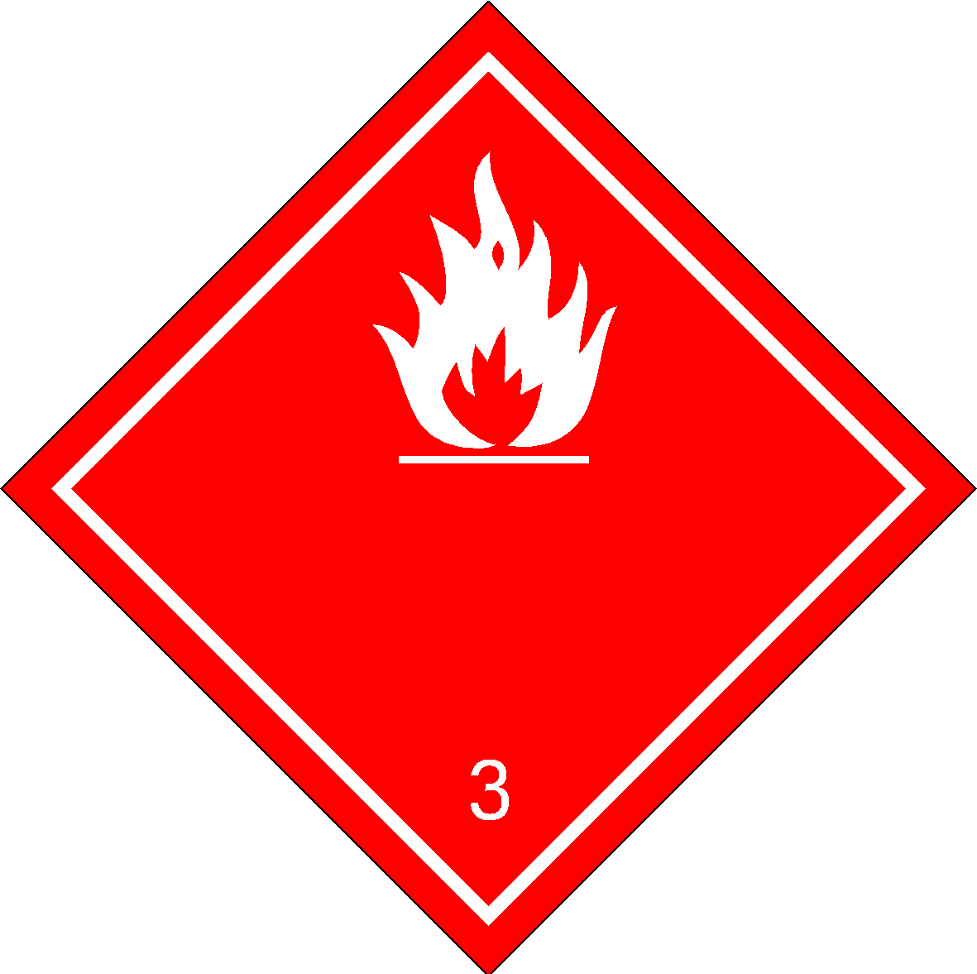
- klase 3 (F1) Uzliesmojoši šķidrumi
- Riska faktoru etiķete 3
- IMDG

- Class 3 Uzliesmojoši šķidrumi
- Label 3
- IATA

- Class 3 Uzliesmojoši šķidrumi
- Label 3
- 14.4 Iepakojuma grupa
- ADR, IMDG, IATA II
- 14.5 Vides apdraudējumi: Produkts satur videi bīstamas vielas: Hydrocarbons C7-C9 n alkanes
- Jūras piesārņotājs: Jā
Simbols (zivis un koku)
- Īpaši marėēšanas (ADR): Simbols (zivis un koku)
- 14.6 Īpaši piesardzības pasākumi lietotājiem Uzmanību: Uzliesmojoši šķidrumi
- Bīstamības kods: 33
- Neatliekamās medicīniskās palīdzības Nr.: F-E,S-D
- Segregation groups Liquid halogenated hydrocarbons
- Stowage Category B
· 14.7 Transportēšana bez taras atbilstoši
MARPOL II pielikumam un IBC kodeksam Nav pielietojams.
(Turpinājums 8.lpp.)
LV

- 15.1 Drošības, veselības jomas un vides noteikumi/normatīvie akti, kas īpaši attiecas uz vielām un maisījumiem
- Direktīva 2012/18/ES
- Konkrētas bīstamās vielas - I PIELIKUMS Nesatur nevienu no sastāvdaļām
- Seveso kategoriju
E2 Ūdens videi bīstama viela P5c UZLIESMOJOŠI ŠĶIDRUMI
- Kritiskais/kvalificējošais daudzums (tonnās), lai piemērotu prasības, kas attiecas uz zemākā līmeņa uzņēmumiem
200 t
- Kritiskais/kvalificējošais daudzums (tonnās), lai piemērotu prasības, kas attiecas uz augstākā līmeņa uzņēmumiem
500 t
- Regula (EK) Nr. 1907/2006 XVII PIELIKUMS Ierobežojumi: 3
- 15.2 Ķīmiskās drošības novērtējums: Ķīmiskās drošības novērtējums nav veikts.

Dati balstīti uz mūsu šībrīža atziņām, taču tie negarantē produkta īpašības un nevar būt par pamatu likumiskām līgumattiecībām.
- Nozīmīgākās frāzes
H225 Viegli uzliesmojošs šķidrums un tvaiki. H304 Var izraisīt nāvi, ja norij vai iekļūst elpceļos. H336 Var izraisīt miegainību vai reiboņus.
H411 Toksisks ūdens organismiem ar ilgstošām sekām.
- Drošības instrukcijas izstrādātājs: Product safety department
- Kontaktpersona: safety@cartecworld.com
- Saīsinājumi un akronīmi:
ADR: Accord européen sur le transport des marchandises dangereuses par Route (European Agreement concerning the International Carriage of Dangerous Goods by Road)
(Turpinājums 9.lpp.)
LV

· Transports/ cita informācija:
- ADR
- Ierobežotie daudzumi (LQ) 1L
- Atbrivotie daudzumi (EQ) Kods: E2
Maksimālais neto daudzums vienā iekšējā iepakojumā: 30 ml
Maksimālais neto daudzums vienā ārējā iepakojumā: 500 ml
- Transporta kategorija 2
- Tuneļa izmantošanas ierobežojuma kods: D/E
- IMDG
- Limited quantities (LQ) 1L
- Excepted quantities (EQ) Code: E2
Maximum net quantity per inner packaging: 30 ml Maximum net quantity per outer packaging: 500 ml
· UN "Model Regulation": UN 3295 OGĻŪDEŅRAŽI, ŠĶIDRI, C.N.P., IPAŠIE NOTEIKUMI 640D, 3, II, VIDEI KAITĪGS

15. IEDAĻA. Informācija par regulējumu

16. IEDAĻA. Cita informācija

LV

IMDG: International Maritime Code for Dangerous Goods IATA: International Air Transport Association
GHS: Globally Harmonised System of Classification and Labelling of Chemicals EINECS: European Inventory of Existing Commercial Chemical Substances ELINCS: European List of Notified Chemical Substances
CAS: Chemical Abstracts Service (division of the American Chemical Society) VOC: Volatile Organic Compounds (USA, EU)
LC50: Lethal concentration, 50 percent LD50: Lethal dose, 50 percent
PBT: Persistent, Bioaccumulative and Toxic vPvB: very Persistent and very Bioaccumulative Flam. Liq. 2: Uzliesmojoši šķidrumi – 2. kategorija
STOT SE 3: Toksiska ietekme uz īpašu mērķorgānu (vienreizēja iedarbība) – 3. kategorija Asp. Tox. 1: Bīstams ieelpojot – 1. kategorija
Aquatic Chronic 2: Viela bīstama ūdens videi - ilgtermiņa bīstamība ūdenim – 2. kategorija

